Omschrijving bladeren deel 1

 | Tilia cordata | Robinia pseudoacacia | Acer palmatum | Iris pseudacorus
 | 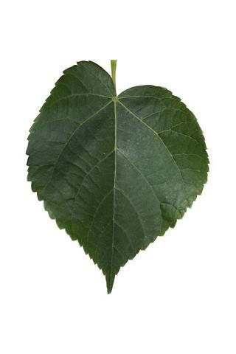 | 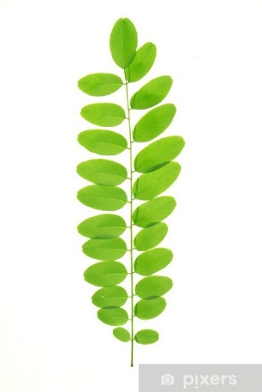 | 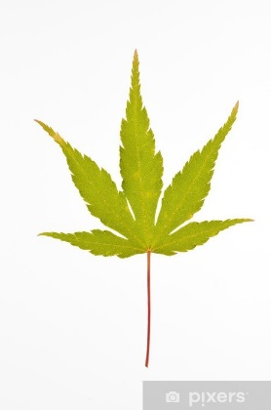 | 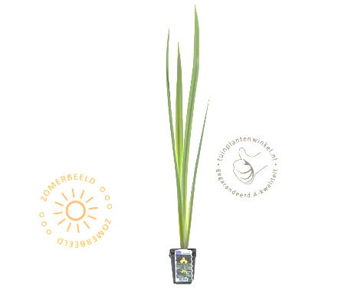

Bladvorm
Ovaal
Langwerpig
Lancetvormig
Eirond
Hartvormig
Ruitvormig
Pijlvormig
Niervormig
Omgekeerd eirond
Spatelvormig
Waaiervormig
Lijnvormig
Zwaardvormig
Priemvormig
Naaldvormig

Bladinsnijdingen
Veerlobbig
Veerspletig
Veerdelig
Oneven geveerd
Even geveerd
Handlobbig
Handspletig
Handdelig
Handvormig samengesteld

Bladranden
Gaafrandig
Gezaagd
Dubbel gezaagd
Getand
Gegolfd
gekarteld

Bladstanden
Verspreid
Tegenoverstaand
Kruisgewijs tegenoverstaand
Kransgewijs

